
专题16 简单电路

1．（2025·江苏宿迁·中考真题）【跨学科实践】跨学科实践活动中，学习小组为某居民小区设计“图书自动借阅机”，通过刷卡（相当于闭合开关）或人脸识别（相当于闭合开关）都可以使电动机工作，完成借阅服务；当天黑时，光控开关闭合还可以提供照明。下列电路符合设计要求的是（ ）
A．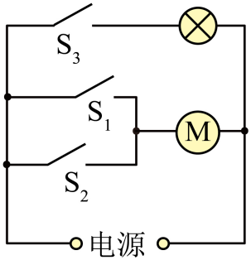 B．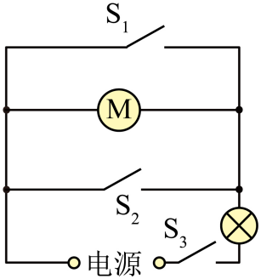
C．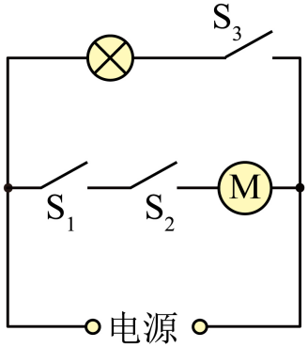 D．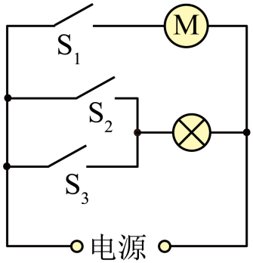
2．（2025·江苏连云港·中考真题）【新情景】某兴趣小组想设计一种能自动测定光照强度的装置，当光照强度增强时，光敏电阻阻值变小，光照强度显示器（由电压表改装而成）示数增大，反之示数减小。若电源电压不变，是定值电阻，则下列设计的电路图中符合要求的是（ ）
A．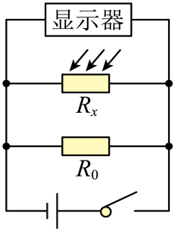 B．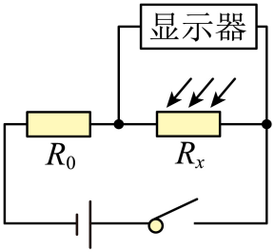
C．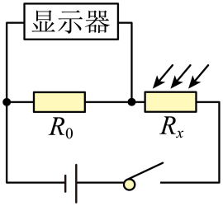 D．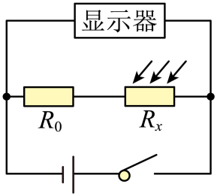
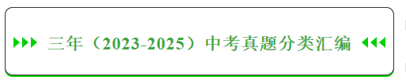
考点一．电路连接的基本方式
1．（2025·江苏盐城·中考真题）家用抽油烟机装有排气扇和照明灯，使用时它们既能同时工作又能单独工作。下列电路符合要求的是（ ）
A．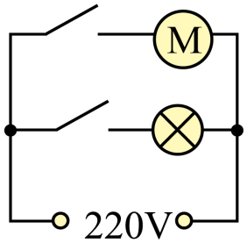 B．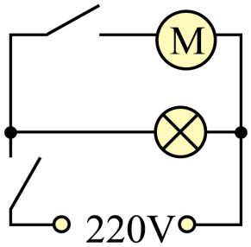
C．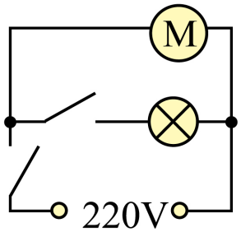 D．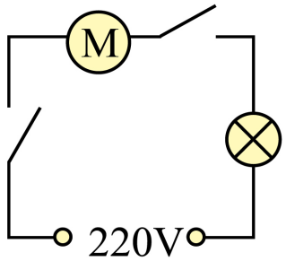
2．（2025·江苏镇江·中考真题）安全带可有效保护驾乘人员的安全。某模拟安全带未系提示系统中，当乘客坐在座椅上时，开关闭合；若系好安全带，则开关闭合。设计要求如下：乘客未系安全带时，仪表盘上的指示灯L亮起；系上安全带时，指示灯L熄灭。下列电路图中符合设计要求的是（ ）
A．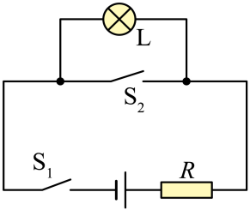 B．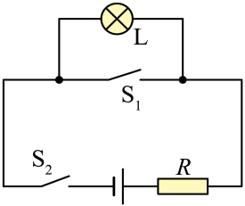 C．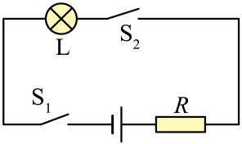D．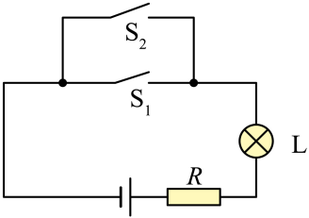
3．（2025·江苏淮安·中考真题）如图所示，盒子面板上有两个小灯泡和一个开关，电源和连接它们的导线在盒子内部，某同学采用下列方案去判断两个灯泡的连接方式：①闭合开关，灯泡一个亮，一个暗，则两个灯泡并联；②闭合开关，两个灯泡同时亮，断开开关，两个灯泡同时灭，则两个灯泡可能并联；③拧下其中一个灯泡，另一个灯泡仍然亮，则两个灯泡并联；④用电压表分别并联在两个灯泡两端，示数均为1.5V，则两个灯泡并联。该同学判断正确的是（ ）
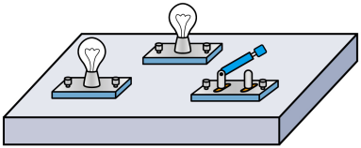
A．①④ B．③④ C．②③ D．②③④
4．（2025·江苏扬州·中考真题）观察电动自行车发现：捏紧左边或右边的刹车把手，车尾的同一盏刹车指示灯就会亮起；拨动向左或向右的转向灯开关，车尾对应一侧的转向指示灯就会亮起。车尾指示灯电路原理图合理的是（ ）
A．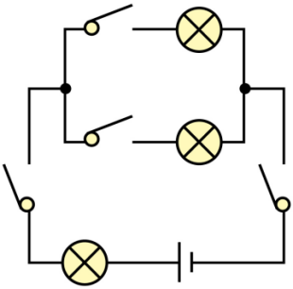 B．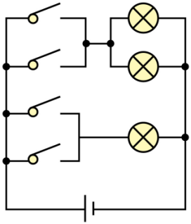
C．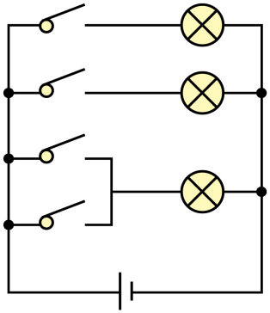 D．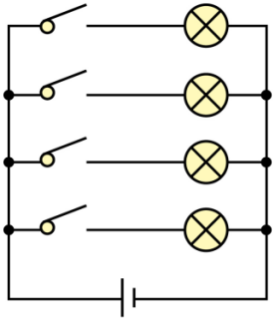
5．（2025·江苏苏州·中考真题）小明要设计自动防盗报警电路。要求：开关S闭合后，灯亮电铃不响；当房门被打开时，细导线MN被扯断，灯亮且电铃响。下列电路符合设计要求的是（ ）
A．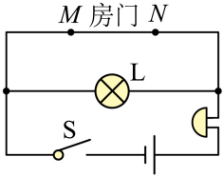 B．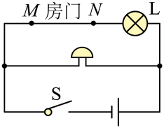 C．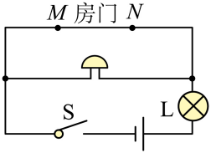 D．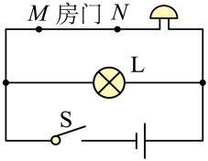
6．（2024·江苏徐州·中考真题）如图所示电路，闭合开关，电路所处的状态是（ ）
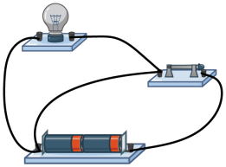
A．通路 B．断路 C．短路 D．无法判断
7．（2024·江苏镇江·中考真题）某学校电动门既可以用遥控器开启，也可以用按钮开关开启。电动门开启时，电动机工作，警示灯L亮起。若取下警示灯L，电动机仍能工作。按下遥控器相当于闭合，按下按钮开关相当于闭合。符合上述要求的电路是（ ）
A．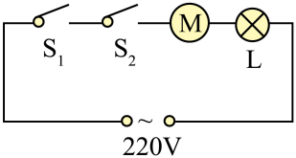 B．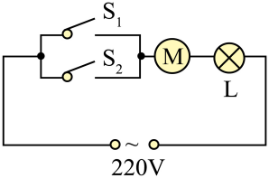
C．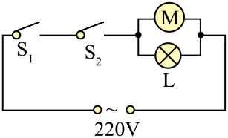 D．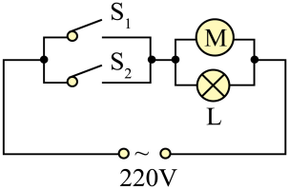
8．（2024·江苏常州·中考真题）某款电子垃圾桶可以将湿的厨余垃圾变干，作为动物饲料。将湿的厨余垃圾倒入垃圾桶，电路检测到桶内垃圾湿时，就吹风，吹风过程中：当桶内温度低时，吹热风；当桶内温度高时，吹冷风……直至垃圾变干，之后，整个电路结束工作。开关在垃圾湿时闭合、干时断开；开关在桶内温度低时闭合、温度高时断开。下列电路中符合要求的是（ ）
A．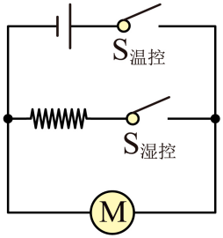 B．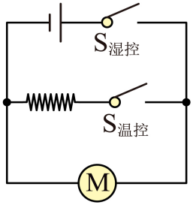
C．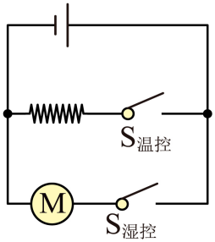 D．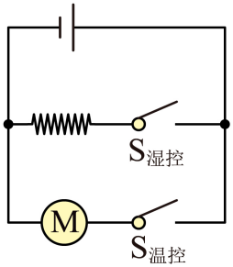
9．（2024·江苏无锡·中考真题）电冰箱冷藏室中的照明灯L由门控开关控制，压缩机（电动机）由温控开关控制，要求照明灯和压缩机既能单独工作又能同时工作，下列电路中符合上述特点的是（ ）
A．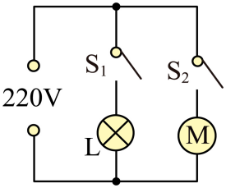 B．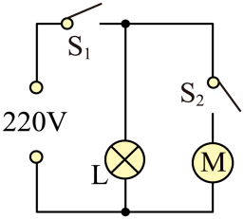
C．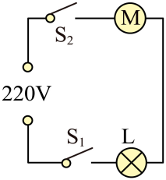 D．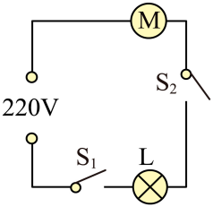
10．（2023·江苏常州·中考真题）京杭大运河上的古桥——拱宸桥两侧，安装了全国首个水上红绿灯，实现同一时间段内仅让船舶单向通过桥洞。图中电源电压恒为，四盏灯的额定电压均为，开关S中央的金属片自动与触点1、2、1、2……接触。请以笔画线代替导线完成电路连接。
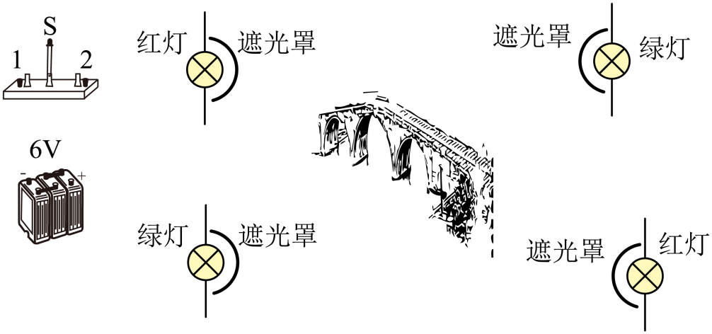
考点二．电流和电流表
11．（2025·江苏徐州·中考真题）一根不带电的橡胶棒，用毛皮摩擦后带上了负电。摩擦过程中发生转移的粒子是（ ）
A．原子核中的质子 B．原子核中的中子
C．原子核外的电子 D．核子中的夸克
12．（2023·江苏苏州·中考真题）下列各说法中，符合实际的是（ ）
A．家用电视机工作电流约10A
B．空气中声速约340m/s
C．一支普通2B铅笔质量约200g
D．正常人心跳每秒约0.5次
13．（2024·江苏镇江·中考真题）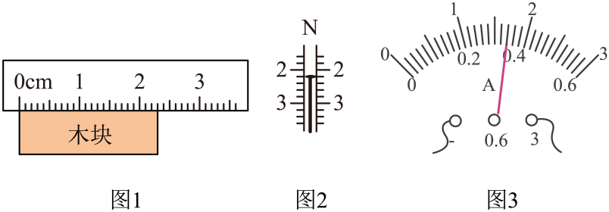
(1)图1中，木块的长度为 ；
(2)图2中，弹簧测力计示数为 ；
(3)图3中，电流表示数为 。
14．（2023·江苏镇江·中考真题）（1）图1中，电流表示数为 A；
（2）图2中，弹簧测力计示数为 N；
（3）图3中，体温计示数为 ℃。
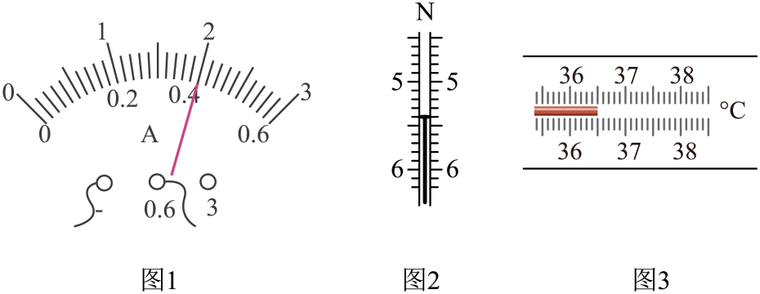
15．（2023·江苏宿迁·中考真题）如图所示，电源电压不变将开关S、S₁都闭合，灯泡L₁与L₂正常发光，两灯是 联，电流表测量 电流，此时断开S₁，电流表的示数 （选填“变大”、“变小”或“不变”）。
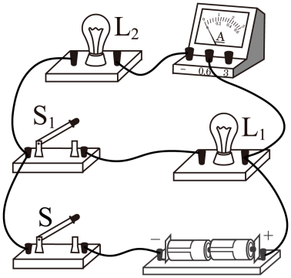
16．（2023·江苏连云港·中考真题）如图所示，两种不同的金属丝组成一个闭合回路，触头1置于热水杯中，触头2置于冷水杯中，此时回路中电流表指针就会发生偏转，这是温差电现象。此过程中 能转化为 能。
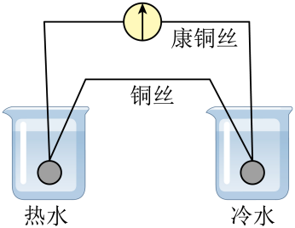
考点三．电压和电压表
17．（2024·江苏扬州·中考真题）下列数据接近实际的是（ ）
A．人感到舒适的环境温度约40℃ B．一只鸡蛋的质量约50g
C．三层教学楼的高度约20m D．一节新干电池的电压约220V
18．（2024·江苏淮安·中考真题）如图所示，取一个橙子，把铜片、铁片插入其中，制成一个水果电池。
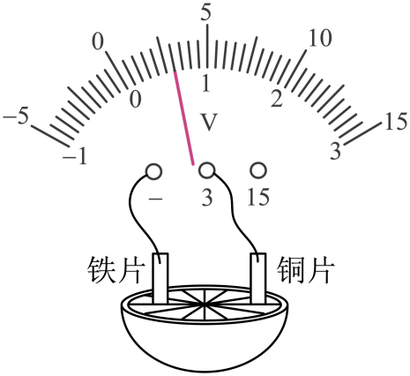
(1)用电压表测量电压，该水果电池电压为 V，水果电池是将 能转化为电能；
(2)该水果电池正极是 （填“铁片”或“铜片”）；
(3)为获得更高电压，可以将多个水果电池 联。
19．（2024·江苏宿迁·中考真题）一节新干电池电压为 V，如图所示测量7号干电池长度，读数方法正确的是 （选填“A”或“B”），长度为 cm。
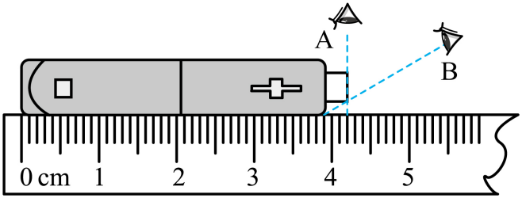
20．（2024·江苏连云港·中考真题）某同学自主学习《电路初探》一章后，整理部分知识结构图如下，请补全有关内容。 、
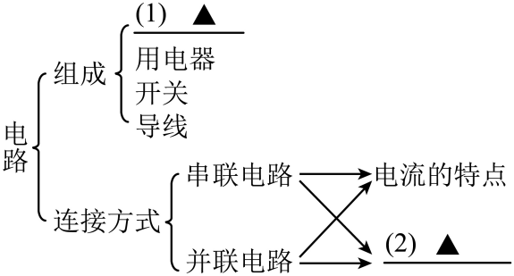
考点四．串、并联电路的特点
21．（2025·江苏徐州·中考真题）小明用两个小灯泡探究串联电路电压的特点。
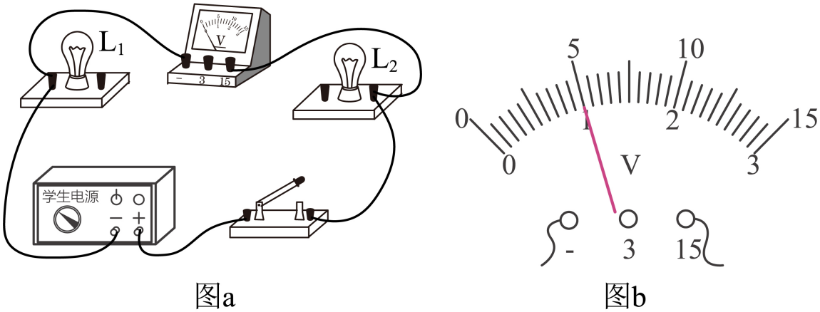
(1)实验电路如图a所示，请用笔画线表示导线，将电路连接完整；
(2)连接好电路，闭合开关，发现电压表有示数，两个小灯泡都不亮。故障原因可能是（ ）
A．短路 B．短路 C．开关断路 D．或断路
(3)故障排除后进行实验，电压表的示数如图b所示，电压为 V；
(4)用电压表测出小灯泡两端电压为2.5V，两端电压也为2.5V。小明由此得出结论：串联电路中，各用电器两端电压相等。请你指出小明实验中存在的问题： 。
22．（2024·江苏苏州·中考真题）探究串联电路中电流的特点
（1）猜想：由于用电器耗电，电流流过用电器会减小；
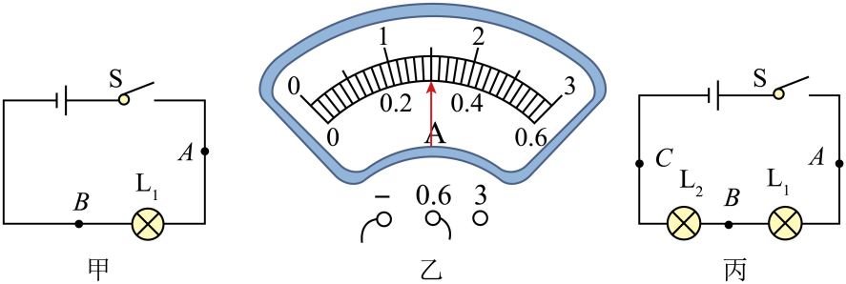
（2）按图甲接好电路，闭合开关后发现灯不亮，为了找出原因，将电压表接在A、B两点间，闭合开关发现电压表有示数，说明有可能存在 故障；
（3）排除故障后，用电流表测出A点电流，如图乙所示，则 A，再测出B点电流，得到A、B两点电流相等。更换不同规格的灯泡，重复上述实验，都得到相同结论．由此判断猜想是 的；
（4）为进一步得出两个灯串联时电流的规律，小明按图丙连接电路，测量A、B、C三点的电流，得出；小华认为不需要再测量，在（3）结论的基础上，通过推理也可以得出相同结论，请写出小华的推理过程： 。

